Вот опять наступила весна,
Снова праздник она принесла.
Праздник радостный ,светлый и нежный,
Праздник всех дорогих наших женщин.
Во всех группах прошли праздники, посвященные международному
женскому дню 8 Марта.
03.03.2022 год. Средняя группа . «Мама лучше всех на сете.»
Подготовили и провели: воспитатели - Иванова М.И. Царенкова Т.И., музыкальный руководитель: Лютая Е.Л.

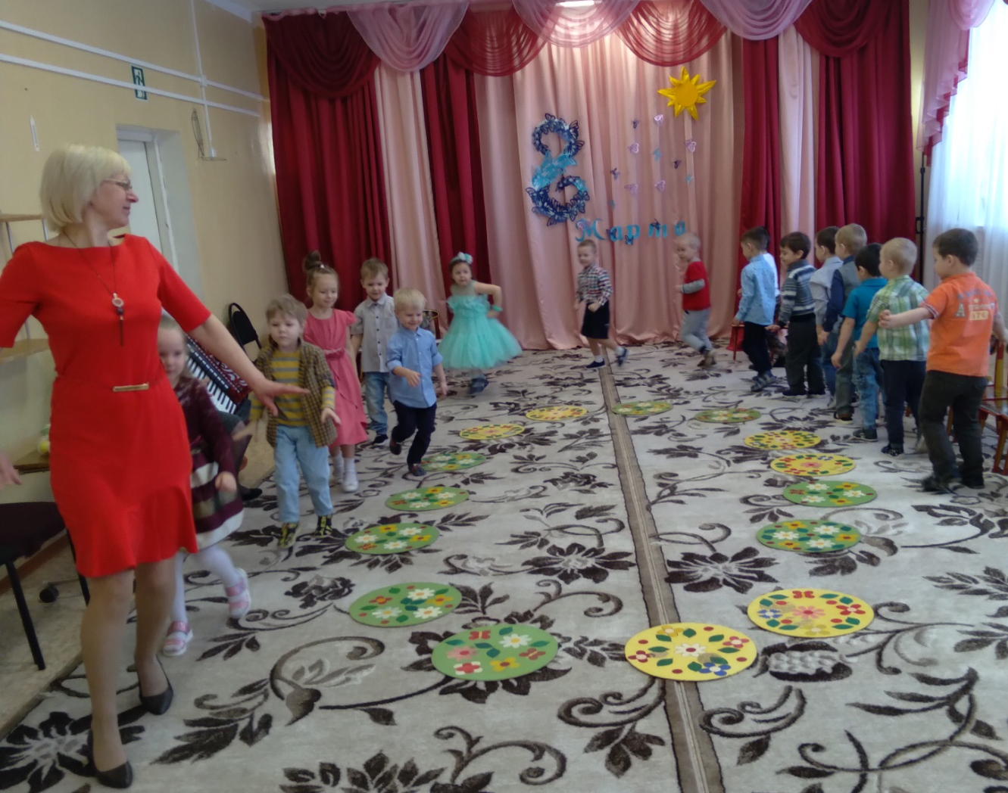
Игра: «Бабочки и цветок»
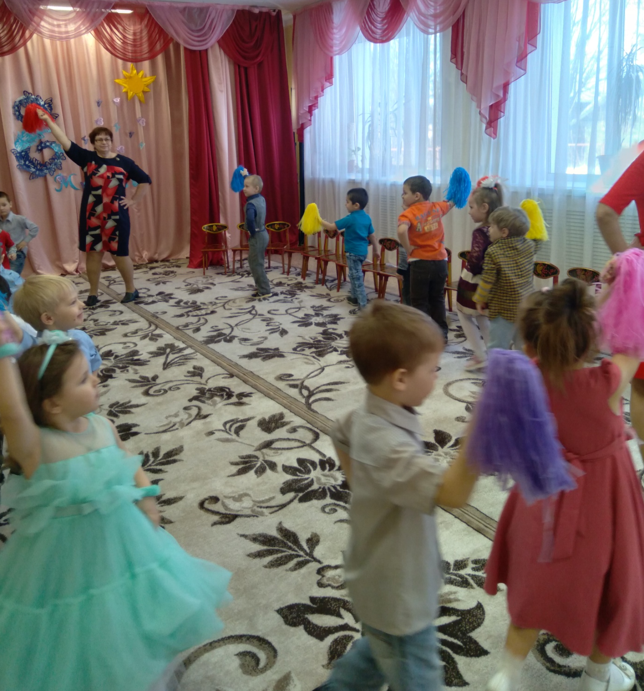
Танец с султанчиками.
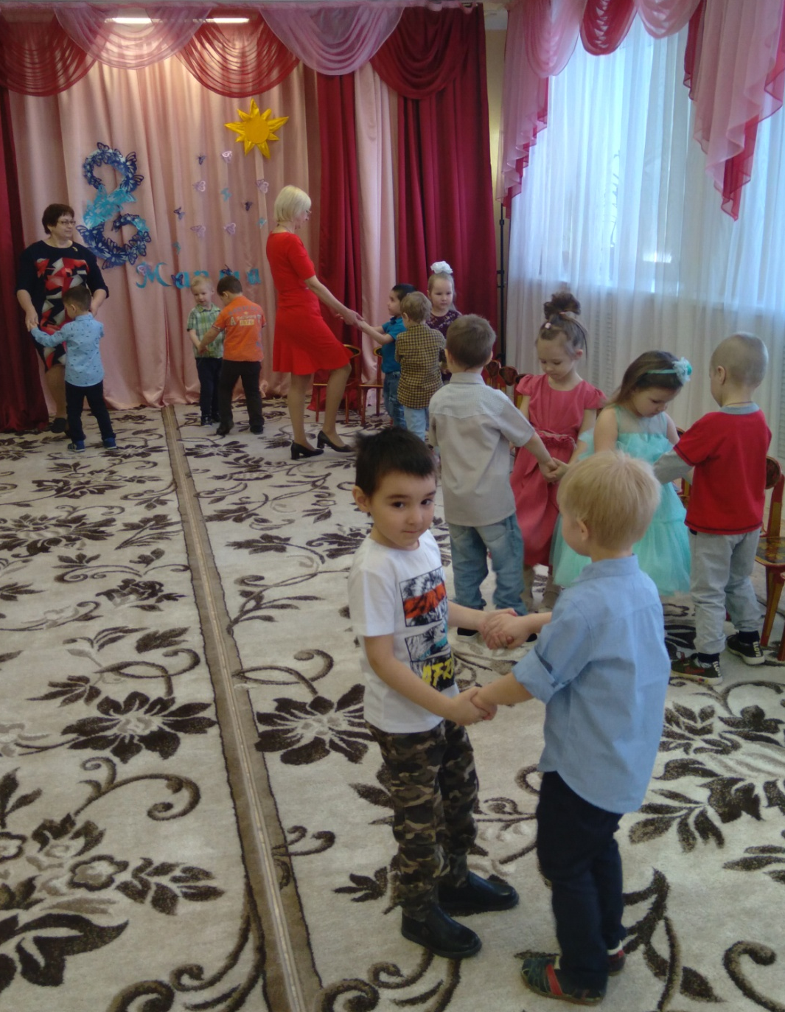
Гость праздника «Вини-пух Парная пляска.

03.03.2022 год . Старшая группа. «Сладкое дерево»
Подготовили и провели: воспитатели - Соколова Т.А., Лисичкина И.Е., Музыкальный руководитель: Лютая Е.Л.
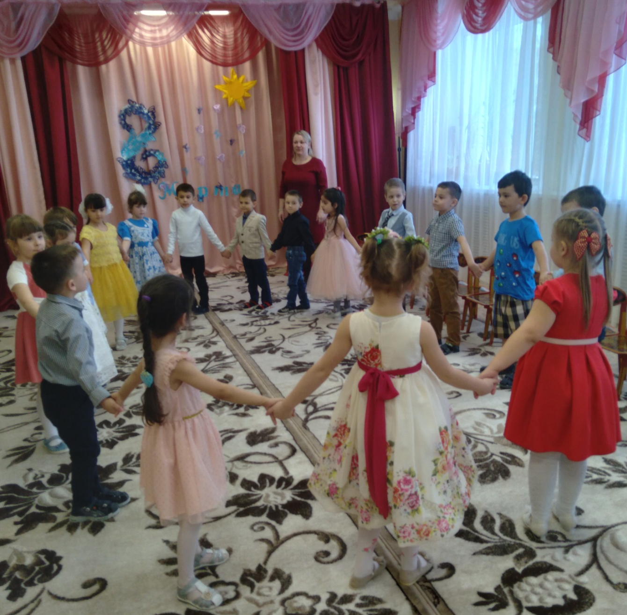
Дорогие наши мамы заявляем без прикрас. Это праздник самый, самый, самый солнечный для нас.
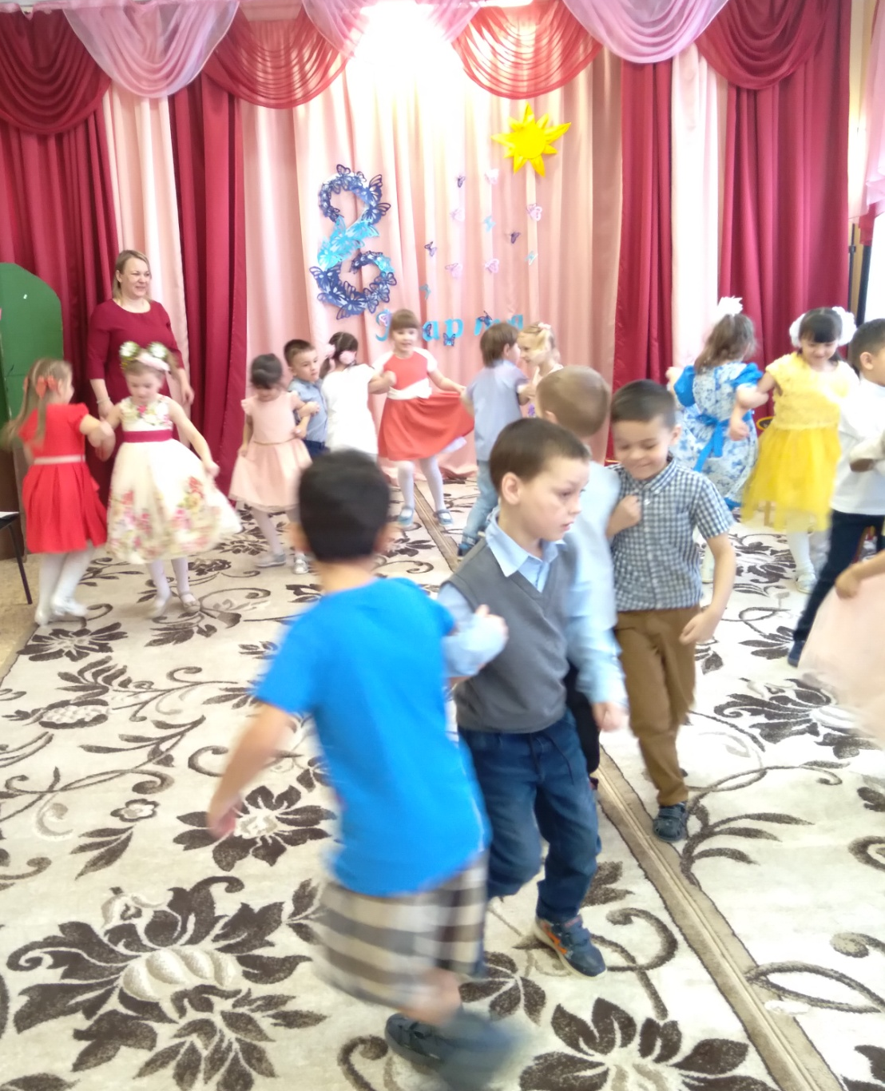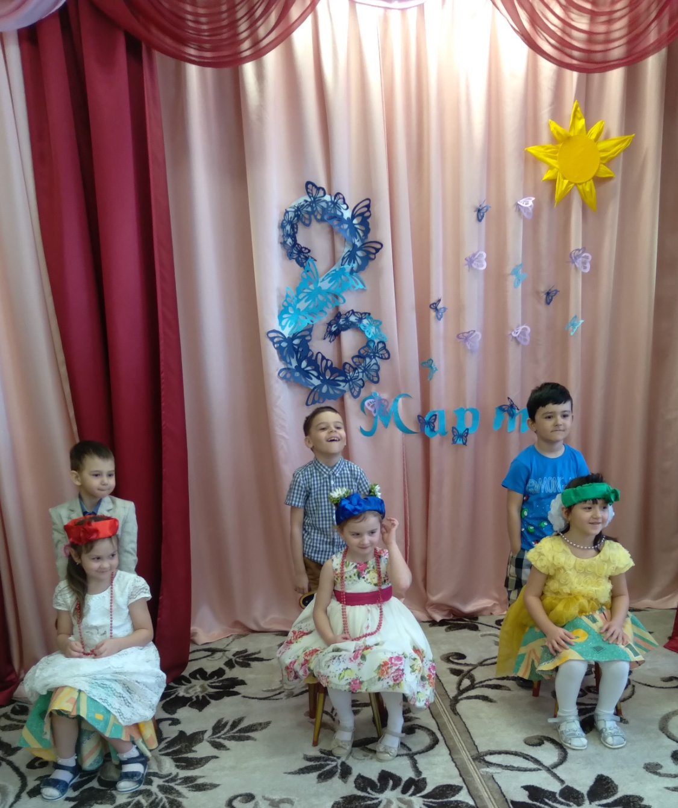
Танец парами Конкурс : «Модницы»
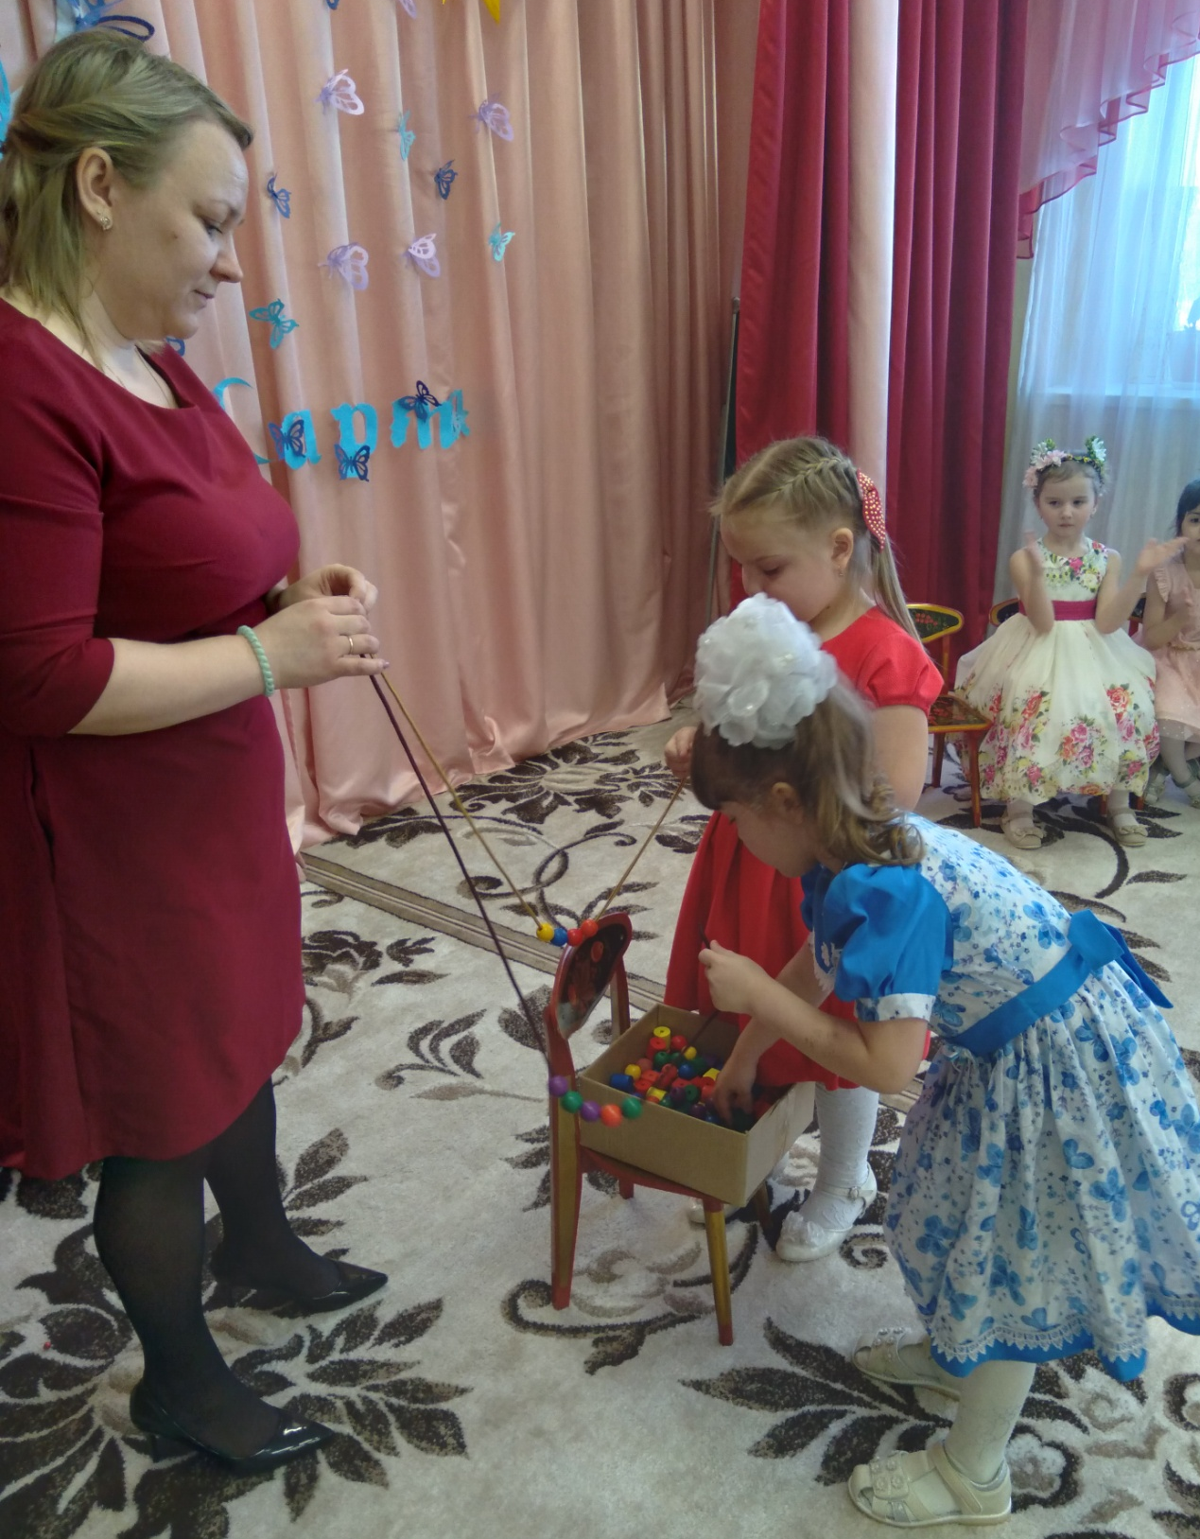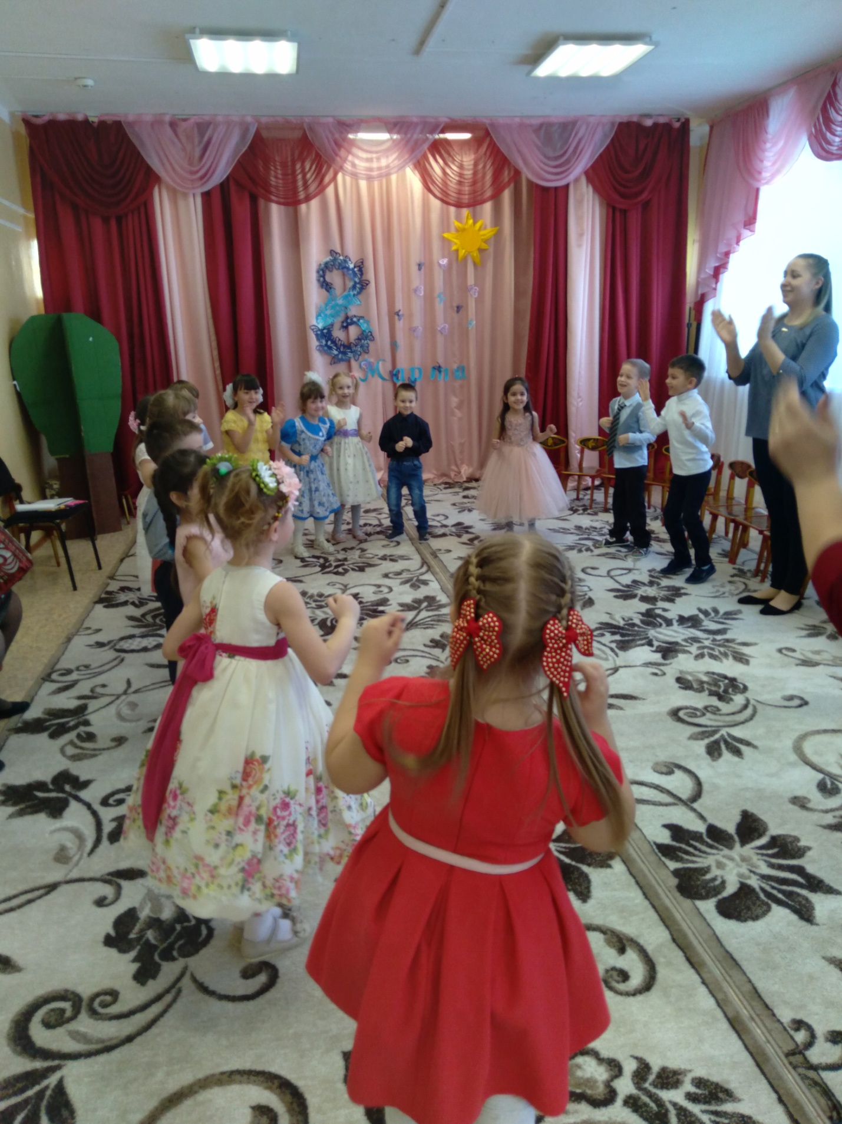
Конкурс : «Рукодельница» Танец маленьких утят.

04.03.2022год. Вторая младшая группа. «Праздничный цветок»
Подготовили и провели: воспитатели- Келейникова Е.Н., Иванова В.С., музыкальный руководитель: Лютая Е.Л.

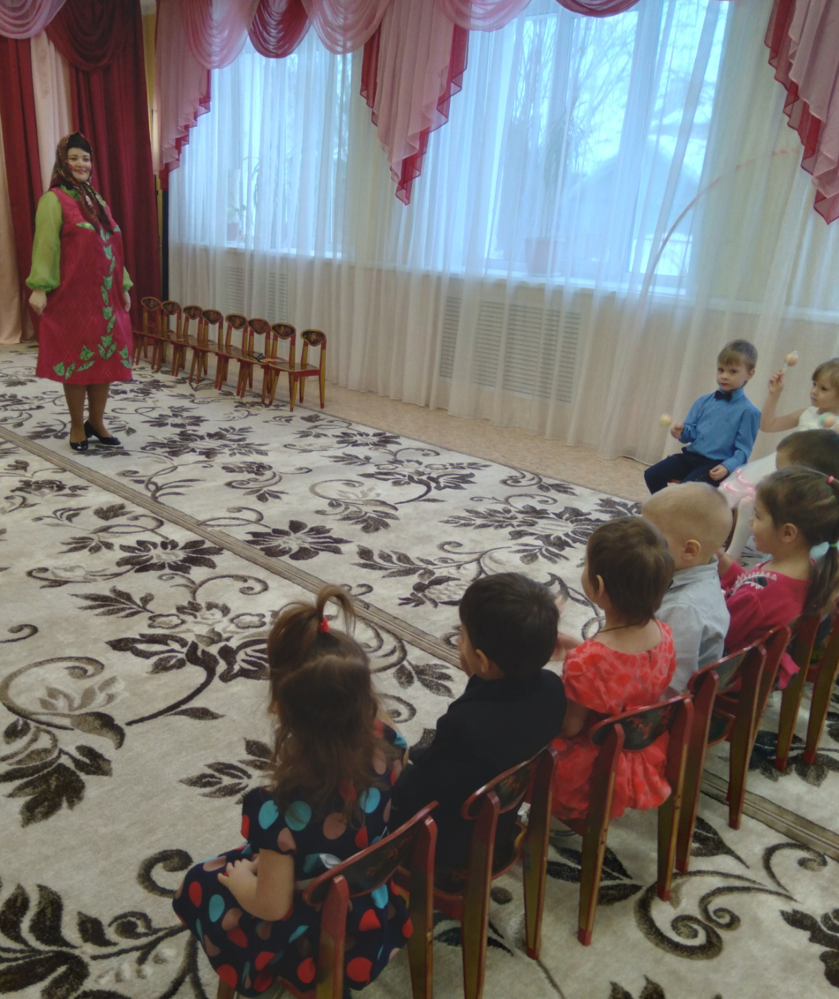
Я весёлая матрешка ! Улыбнулась всем немножко!
Люблю песни, пляски, смех, а малышек больше всех!
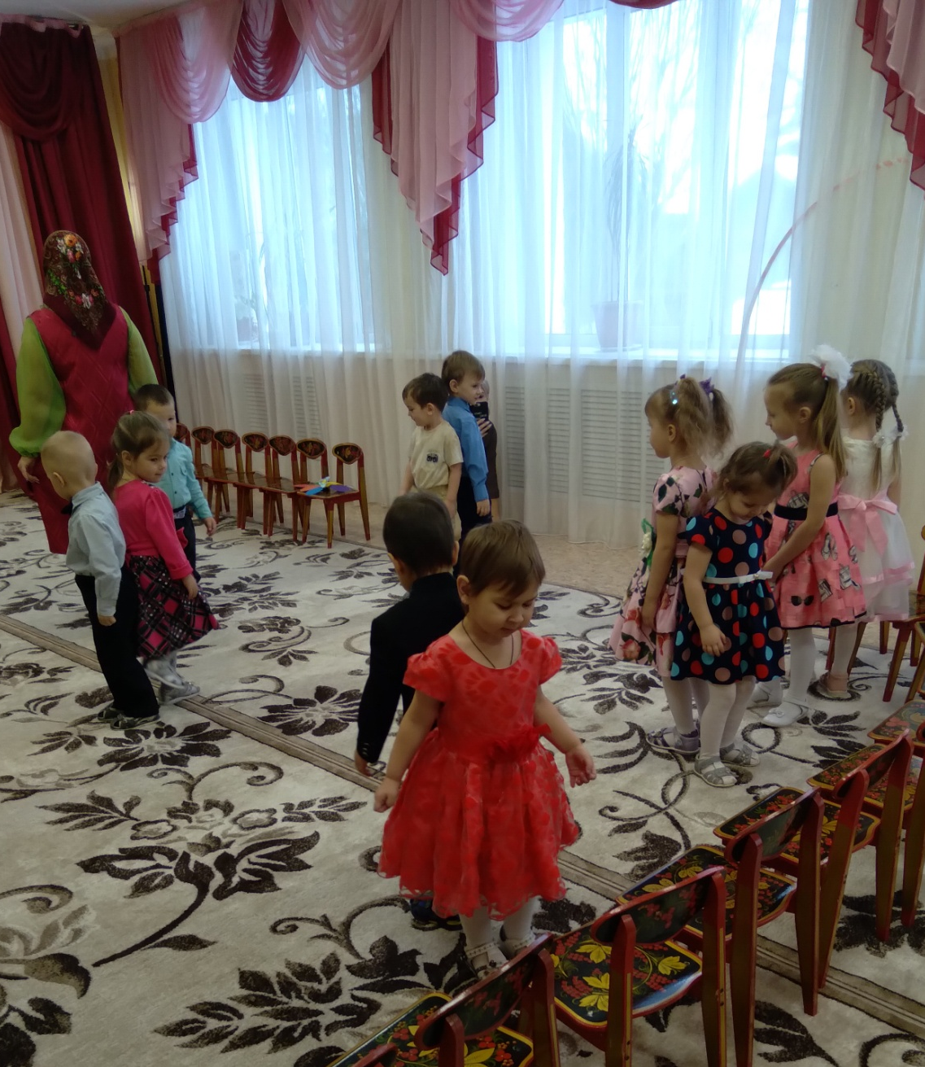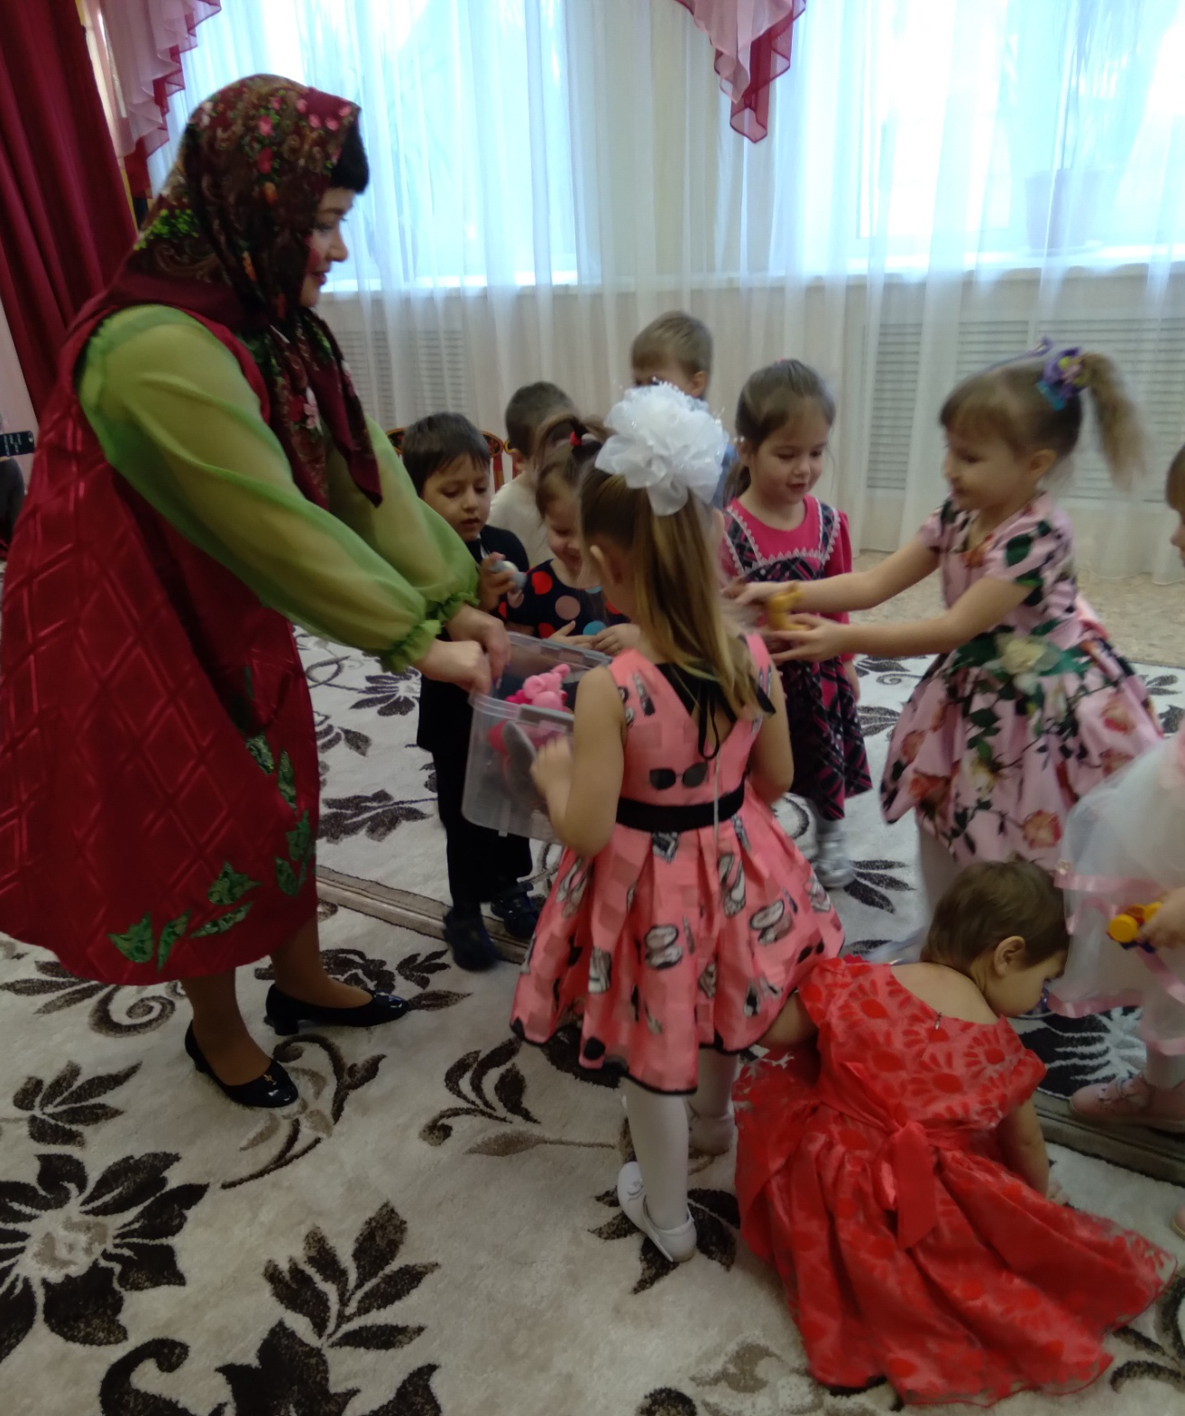
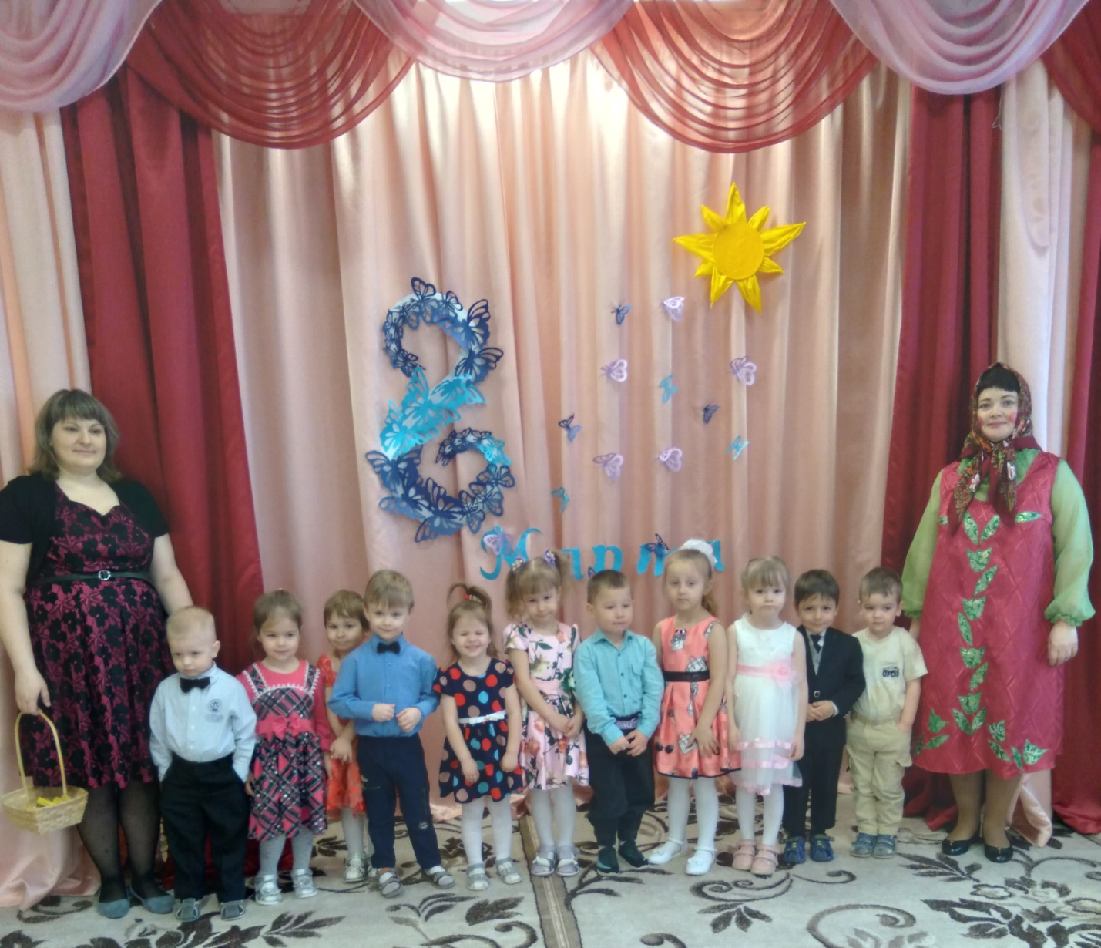

04.03.2022год. Подготовительная группа. « Видео концерт!»
Подготовили и провели: воспитатели - Боярская С.Б.. Иевлева С.В.,музыкальный руководитель: Лютая Е.Л.
Мамы на солнце похожи и всех на свете дороже! Мамочкам добрым своим мы в этот день говорим:
«Наши мамы ,дорогие, с детства самые родные- нет теплее ваших глаз, вы милее всех для нас!» 